Creatief op de tast - Mozaïek

Renske van Dokkum, Koninklijke Visio

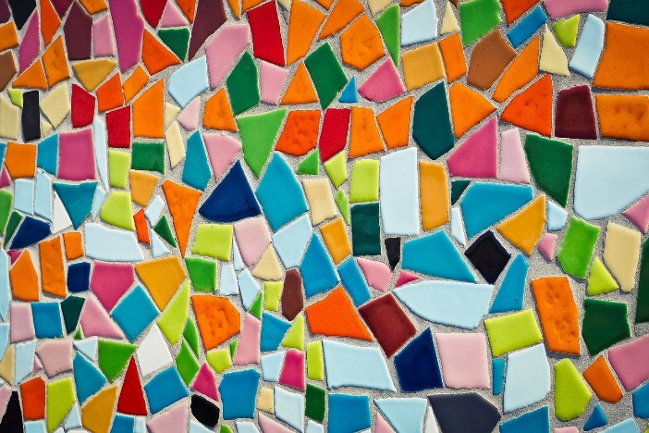 | 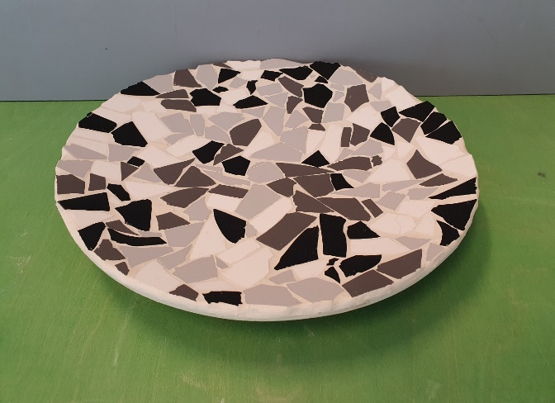

Wil je een mozaïek maken maar heb je een visuele beperking? In dit artikel lees je hoe je ontspannen kunt genieten van het maken van een mooi mozaïek werkstuk als je blind of slechtziend bent. Gebruik onderstaand stappenplan om te leren werken zonder je visus te belasten.

Wil je een andere techniek op de tast leren? Op het Kennisportaal vind je meer informatie. Ga naar Creatief op de tast – overzicht tips en instructies.

Kom je er niet uit, of wil je het liever onder deskundige begeleiding leren? Dat kan bij Koninklijke Visio. Aan het einde van dit artikel vind je meer informatie.

Tip: deze instructie is ook als audio podcast beschikbaar.
- Beluister de podcast Mozaïek op YouTube
- Beluister de podcast Mozaïek op Apple Podcasts
- Beluister de podcast Mozaïek op Spotify

Wat is mozaïek?
Mozaïek is een oude techniek waarbij een afbeelding gevormd wordt door kleine gekleurde steentjes die in een vloer of wand worden gemetseld. Zoals de bekende werken van Gaudi in Barcelona. Naast de veel gebruikte keramische tegels kun je met verschillende materialen op diverse ondergronden een mozaiek maken. Denk aan een tuintafeltje met kiezels of een wandbord met schelpen.

Wat heb je nodig als je wilt gaan mozaieken?

Materiaal en gereedschap
- Bamboeschaal
- Mosa wandtegels in diverse kleuren
- Dik stuk stof (gordijn, meubelstof of handdoek)
- Hamer
- Oude plastic bakjes
- Tube bison montagekit super
- Oud fel gekleurd plastic dekseltje
- Schilders tape
- Oude vaatdoek
- Tegeltang (mozaïektang)
- Latje afvalhout
- Schönox wd-flex elastische muurtegelvoeg kleur: jasmine/ivoor of grijs
- Rubber voegbakje
- Stevige huishoudhandschoenen
- Roerlatje
- Stevig keukenpapier
- Emmertje
- Spons

Stappenplan voor het werken met mozaïek
Zo maak je een mozaïek schaal in toevaltechniek.

Stap 1: Wandtegels slaan
- Kies een beperkt aantal kleuren wandtegels uit. Kies kleuren die je mooi vindt. Leg ze op de schaal om te voelen hoeveel je er ongeveer nodig hebt.
- Leg één wandtegel tussen de dubbelgevouwen, stevige stof. Zoek met je wijsvinger de linker bovenhoek van de wandtegel. Van hieruit sla je horizontaal vijf keer met de hamer. Schuif je wijsvinger steeds een stukje naar rechts. Sla met de platte kant van de hamer. Voel met je wijsvinger een regelafstand naar beneden. Begin opnieuw. Ga zo door tot je verticaal vijf regels geslagen hebt.
- Open de stevige stof en zoek voorzichtig voelend de steentjes met de goede maat. Doe ze in een plastic bakje. Te grote stukken sla je opnieuw tussen de stevige stof.
- Ga zo door tot je alle tegels gehad hebt. Doe de verschillende kleuren tegelstukjes in één bakje. Schud met het bakje om ze goed te mengen.

Stap 2: Plakken van de tegelstukjes
- Doe een dotje montagekit op een oud plastic dekseltje. Voel met je vinger hoeveel je er op doet.
- Plak het dekseltje (met een stukje dubbelgevouwen schilders tape aan de onderkant) op tafel. Positioneer de lijm zo dat je er gemakkelijk bij kunt. Zet ook het bakje met de tegelstukjes zo neer dat je er niet naar hoeft te zoeken.
- Begin in het midden van de schaal. Pak een willekeurig tegelstukje uit het plastic bakje. Voel wat de gladde kant van het stukje is. Dit is de bovenkant. Duw de ruwe kant (onderkant) zachtjes op het dotje lijm. Voel waar het midden van de schaal is en plak het tegelstukje op.
- Voel aan de vorm van het opgeplakte tegelstukje. Voel nu in het plastic bakje naar een tegelstukje wat mooi aansluit. Houd je wijsvinger op de plek waar je het tegelstukje wilt plakken. Puzzel al draaiend en schuivend op de tast. Als het tegelstukje mooi aansluit druk het dan met je andere hand in het dotje lijm. Breng het stukje naar je wijsvinger op de schaal. Plak het tegelstukje op.
- Ga zo door.Laat de tegelstukjes vanuit één bepaalde richting uitvloeien als een olievlek. Werk niet langs een rand. Er ontstaan dan namelijk teveel moeilijke plekken om aan te kunnen schuiven. Was je handen tussendoor als je veel lijm aan je vingers hebt. Of leg een vochtig stuk keukenpapier naast je neer om je vingers aan af te vegen.
- Werk zo door tot je bij de rand van de schaal komt. Je hoeft de tegelstukjes niet precies aan te laten sluiten. Werk door over de rand.
- Laat de schaal drogen.

Stap 3: Overhangende tegelstukjes afknippen
- Pak met de tegeltang een overhangend tegelstukje vast. Let er op dat het stukje niet te groot is.
- Druk de bek van de tegeltang tegen de rand van de schaal. Knip alle overhangende tegelstukjes af.

Stap 4: De mozaïekschaal schoonmaken
- Voor het voegen krab je met een latje afvalhout de lijm van de tegelstukjes. Leg eerst een natte vaatdoek op je schaal. Zo wordt de lijm zacht.

Stap 5: De mozaïekschaal voegen
- Leg de schaal op een plastic ondergrond. Trek de stevige huishoudhandschoenen aan. Maak het voegsel klaar. Doe drie kleine koffiekopjes water in het rubber voegbakje. Voeg al roerend één koffiekopje voegsel toe. Het voegsel moet yoghurt dik zijn.
- Giet in het midden van je schaal een plasje voegsel. Wrijf dit met draaiende bewegingen van je handen in de voegen. Voeg zoveel voegsel toe als nodig is. Blijf wrijven. Houd de schaal voorzichtig omhoog op zijn kant. Verdeel wat voegsel netjes over de rand. Overtollig voegsel hoopt zich op. Dit haal je weg door met keukenpapier over de schaal te wrijven.
- Laat de schaal dertig minuten drogen.
- Pak een emmertje met lauwwarm water. Wrijf met een goed uitgeknepen spons over de schaal. Zo verwijder je het voegsel van het glazuur. Let er op dat de voegen geen slootjes worden.
- Laat de schaal vierentwintig uur drogen. Poets de schaal met een warm sopje.

Systematisch werken
Als je slechtziend of blind bent is systematisch werken van groot belang. Hoe doe je dit bij het werken met mozaïek? Enkele tips:

- Leg je materiaal en gereedschap op een vaste plek. Tijdens het werken en bij het opruimen.
- Houd je wandtegels gesorteerd op kleur. Zorg dat ze niet door elkaar kunnen komen. Berg de tegels bijvoorbeeld op in een lade met vakjes. Sorteer ze op kleur van licht naar donker.
- Gebruik verschillende plastic bakjes wanneer je de tegelstukjes op kleur wilt gebruiken.

Kom je er niet uit?
Het stappenplan mozaïek behandelt slechts de basistechniek. Misschien heb je meer vragen. Of is het je nog niet gelukt om ontspannen te genieten van het maken van een mozaïek. Neem dan gerust contact op met Koninklijke Visio. Je kunt bij Koninklijke Visio Creatieve Training volgen. Tijdens dit revalidatie onderdeel leer je door het doen van creatieve activiteiten strategieën om je dagelijks handelen te vergemakkelijken en je zelfstandigheid te vergroten.

Heb je nog vragen?
Mail naar kennisportaal@visio.org, of bel 088 585 56 66.
Meer artikelen, video’s en podcasts vind je op kennisportaal.visio.org

Koninklijke Visio
expertisecentrum voor slechtziende en blinde mensen
www.visio.org

